**Git**

1. [GitHub](https://www.github.com/): servicio de alojamiento de código

Bajar GIT: <https://git-scm.com>

Instalar extensión github en VSC

1. Crear proyecto
2. En nuestra ruta donde se encuentra nuestro proyecto ejecutar (iniciar repositorio git):

git init

git config user.name "Tu nombre"

git config user.email tú@ejemplo.com

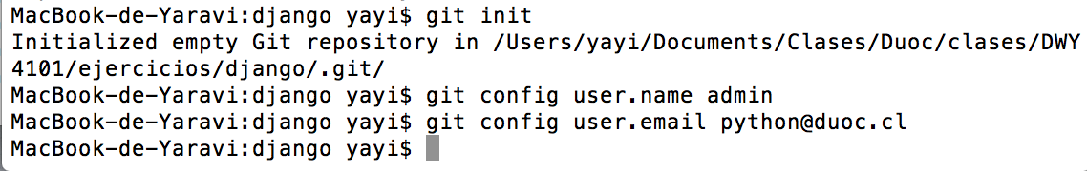

Inicializar el repositorio git es algo que sólo necesitamos hacer una vez por proyecto.

Se puede hacer en VSC en la opción:

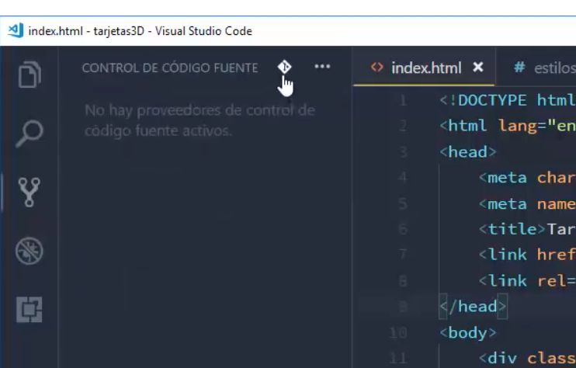

Git llevará un registro de los cambios realizados en todos los ficheros y carpetas en este directorio, pero hay algunos ficheros que queremos que ignore. Esto lo hacemos creando un fichero llamado .gitignore en el directorio base. Abre tu editor y crea un nuevo fichero con el siguiente contenido (opcional):

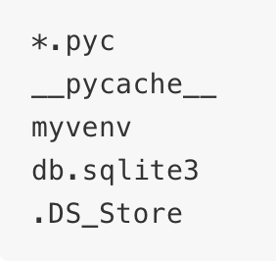

1. Es buena idea utilizar el comando git status.

(devuelve información sobre los ficheros, antes de hacer algo)

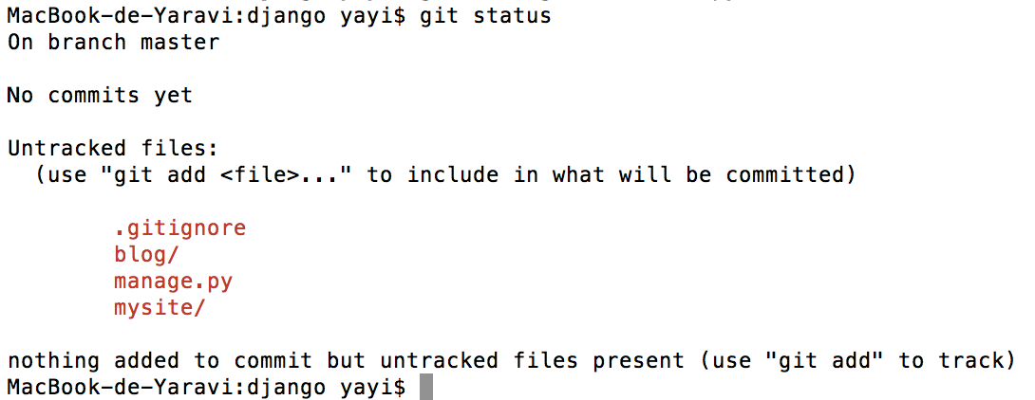

1. Guardamos nuestros cambios y ejecutamos:

git add --all .

git commit -m "Mi app Django Girls, primer commit"

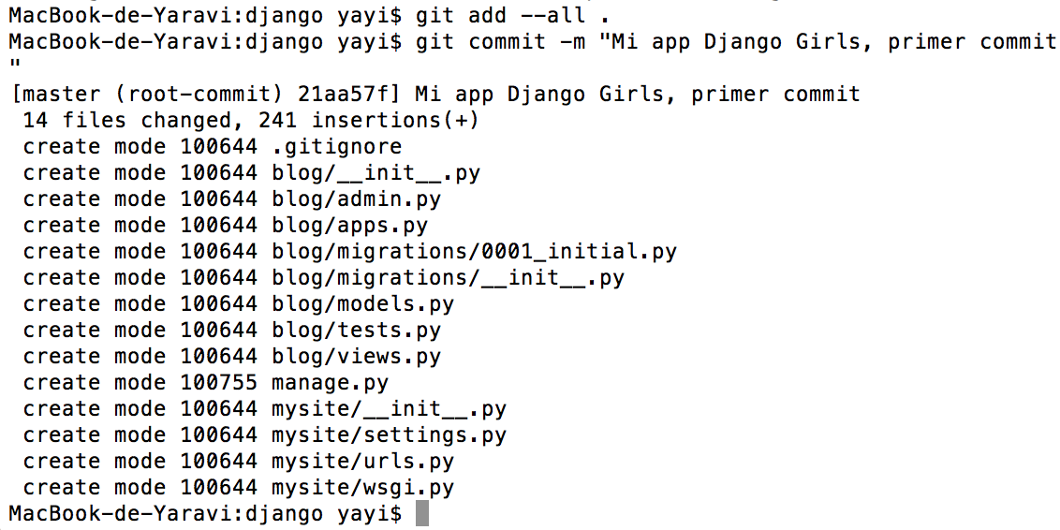

En VSC git add es:



En VSC git commit es:

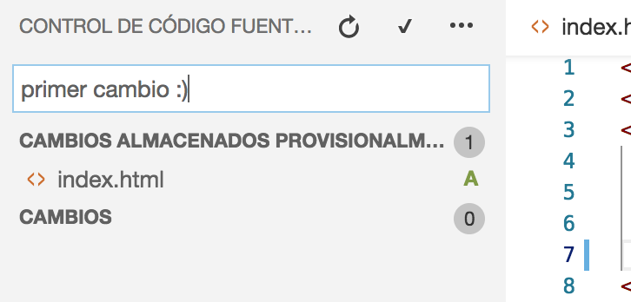

**Enviar nuestro código a GitHub**

1. Visita [GitHub.com](https://www.github.com/) y registra una nueva cuenta de usuario gratuita.
2. Ir a repositorio y crear un nuevo repositorio con el nombre "my-first-blog". Deja desmarcada la opción "Initialise with a README", deja la opción .gitignore en blanco y deja la licencia como "None".

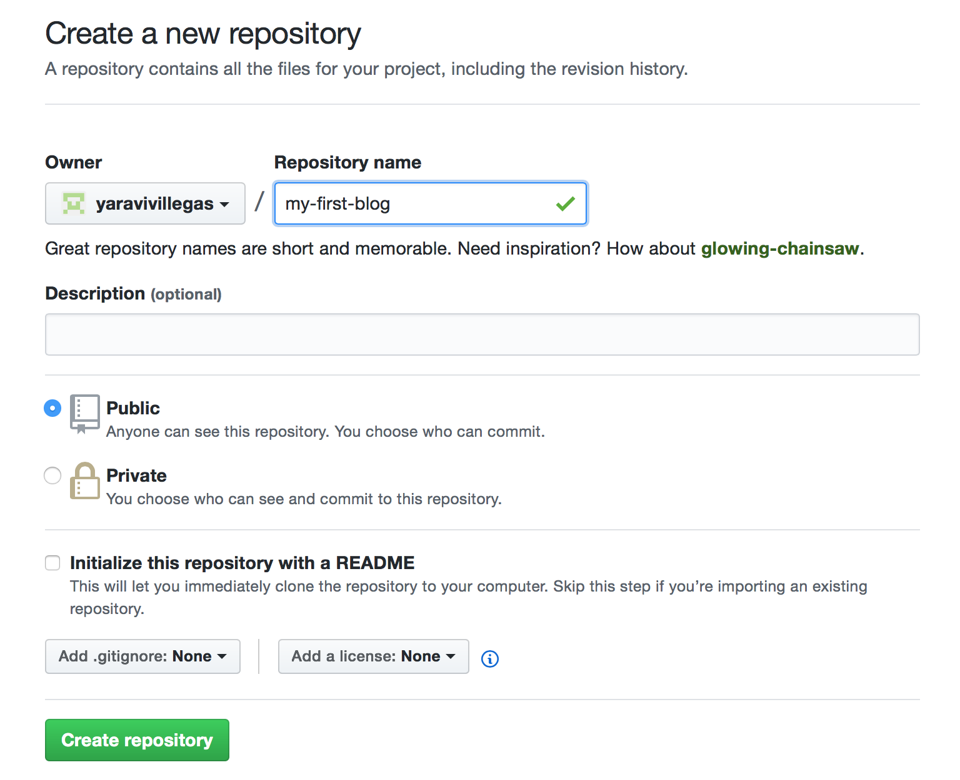

1. En la próxima pantalla verás la URL para clonar tu repositorio. Elige la versión "HTTPS", cópiala y en un momento la pegaremos en la consola:

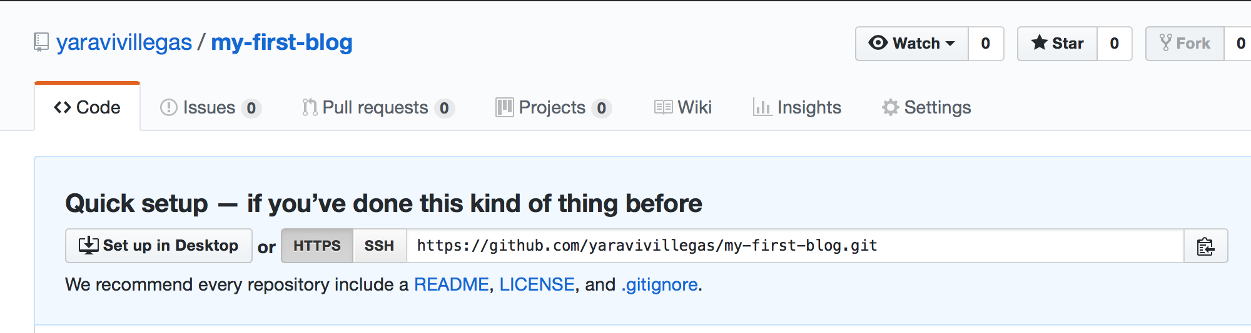

( [https://github.com/yaravivillegas/my-first-blog.git )](https://github.com/yaravivillegas/my-first-blog.git%20))

1. Ahora tenemos que conectar el repositorio Git de tu ordenador con el que está en GitHub, ejecutamos:

$ git remote add origin https://github.com/<your-github-username>/my-first-blog.git

$ git push -u origin master

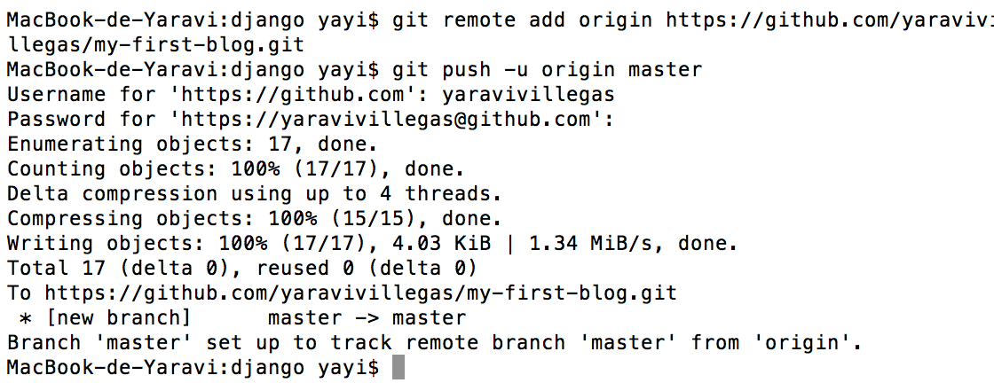

Tu código está ahora en GitHub. ¡Ve y míralo!

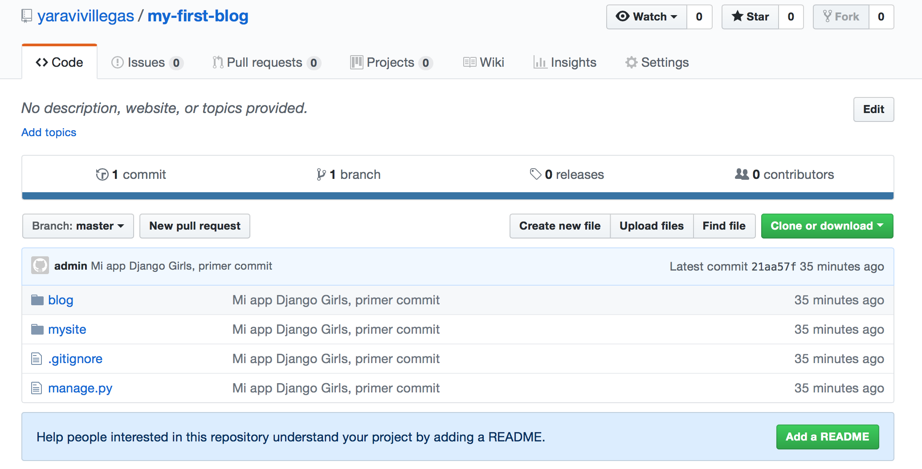

Cada vez que realice un cambio:

git add --all .

git commit -m "Mi app Django Girls, primer commit"

git push -u origin master

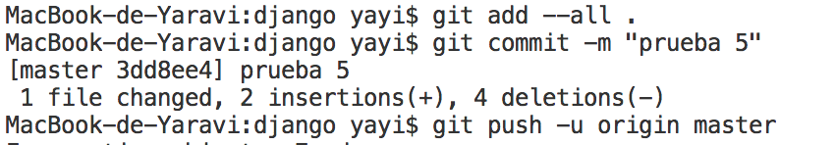

# Clonar un repo

# http://lemoncode.net/lemoncode-blog/2017/12/12/git-y-visual-studio-code

1. Opción Ver / Paleta de comandos…

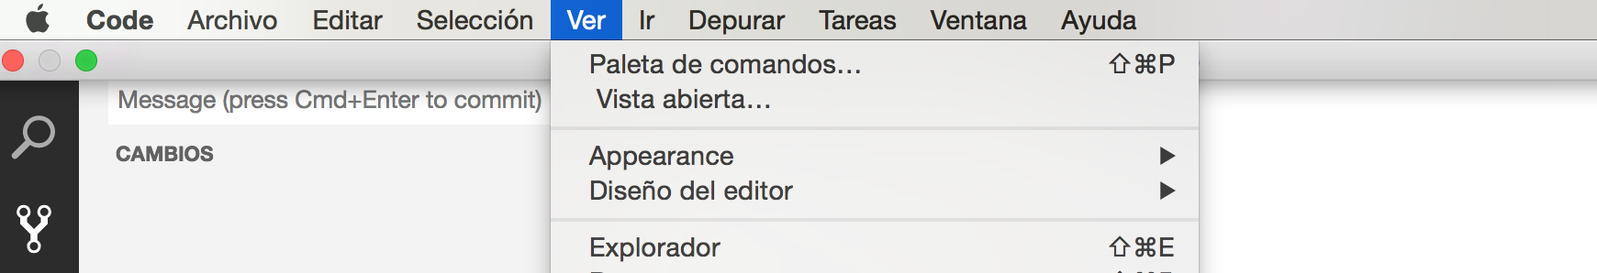

1. Escribir git clone

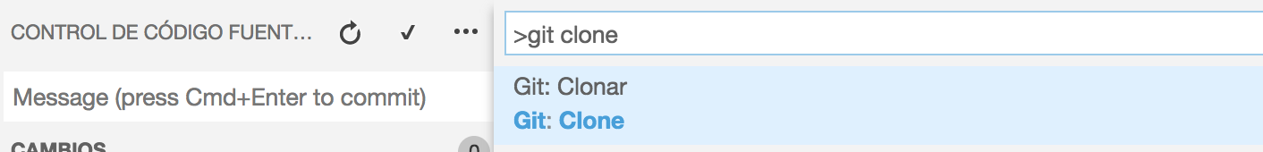

1. Nos pide la ruta del repositorio



1. Nos pide el destino en nuestro equipo:

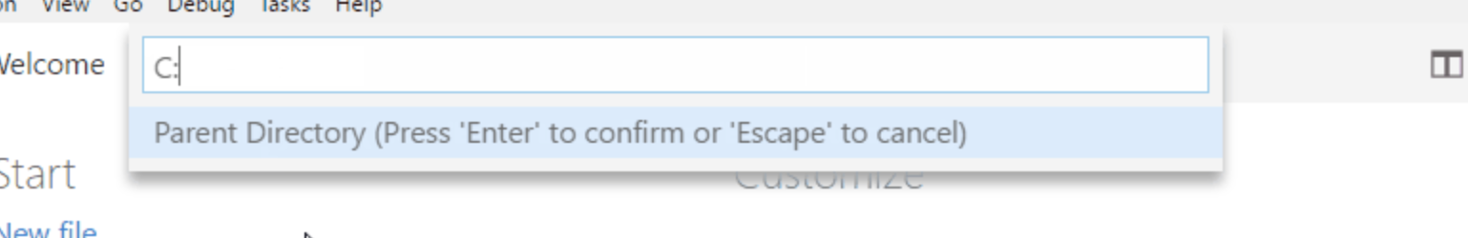

1. Abrimos el repositorio y queda en nuestro equipo una copia:

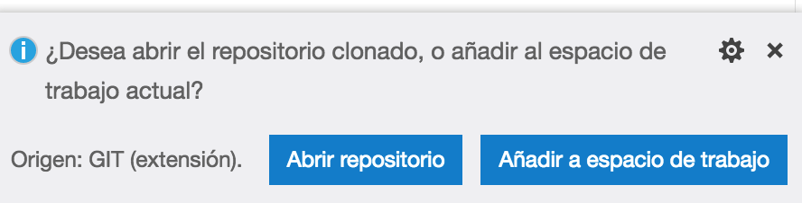



# Introduzco cambios, commit

1. Conforme vamos introduciendo cambios en los ficheros estos se nos marcan como modificados o añadidos.



1. Cuando querramos subir cambios nos vamos a la pestaña de git y vemos de que ficheros queremos hacer stage (podemos ir pulsando en "+" fichero a ficheros o en todos, también podemos directamente darle a commit y decirle que haga stage de todos los ficheros)

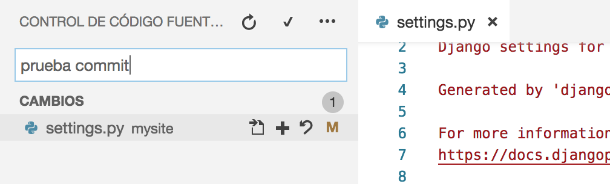

1. Una vez que estamos listos le damos al botón de commit (esto sólo guarda en local, tenemos que hacer un push para llevar los cambios a servidor). Colocamos un comentario.

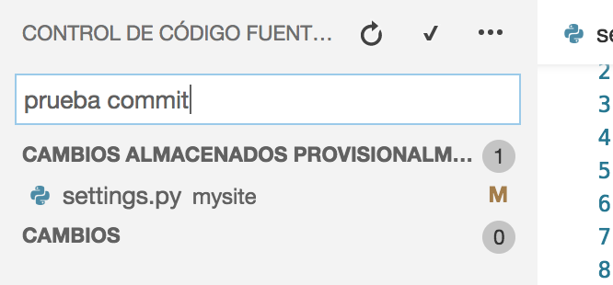

# Hacer push de los cambios

# Pulsamos en la parte derecha de la barra de git (icono tres puntos) y elegiendo la opción push

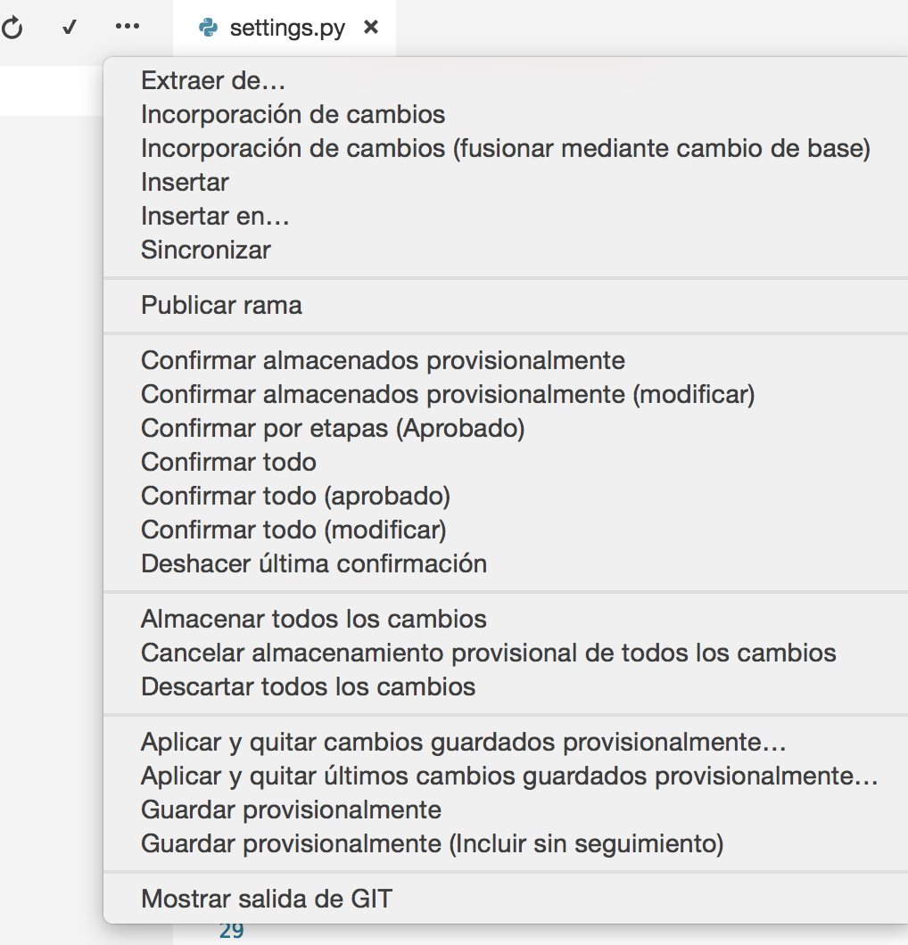

o

 push y pull (traer los cambios del servidor)